Informe técnico Gamerlist™

1. - Análisis de requisitos

1.1 – Requisitos funcionales

- El usuario debe poder loguearse.
- El usuario debe poder añadir sus videojuegos favoritos.
- El usuario debe poder buscar videojuegos, personas de la industria y usuarios.
- El usuario debe poder ver todos los juegos que tiene apuntados.
- El usuario debe poder mandar mensajes a cualquier usuario.
- El panel de usuario debe permitir al usuario ver sus amigos, videojuegos favoritos y los comentarios dejados por la gente.

1.2 – Requisitos no funcionales

- La página debe cargar rápidamente.
- La página debe ser accesible en todo momento.
- La página debe ser gratuita.
- La página debe ser segura.
- La interfaz gráfica debe ser amigable con el usuario.

2. - Descripción y diseño de la arquitectura utilizadas

Para este proyecto hemos utilizado las siguientes tecnologías:

- HTML5 (HTML, CSS, Javascript): Es la base de una aplicación web y por eso la usamos.
- JQuery: Usamos JQuery debido a que es un framework que facilita mucho el uso de Javascript.
- Drupal7: Usaremos Drupal7, porque mucha de las funciones que queremos usar nos las
brinda este CRM, como es el sistema de login, por ejemplo.
- PHP: Usamos este lenguaje de servidor ya que Drupal esta basado en él.
- Mysql: Necesitamos una base de datos, asi que usaremos MYSQL para gestionarla.
- phpmyadmin: Utilizamos esta herramienta para gestionar más fácilmente nuestra base de datos.
- Bootstrap: Es un framework muy cómodo y sencillo de utilizar a la hora de maquetar una página web, aparte tenemos experiencia con él.
- Apache2: Utilizamos este servidor web porque lo conocemos y es eficiente. Aquí es donde se encuentra el proyecto y esto nos permite conectarnos desde cualquier punto a nuestra aplicación.
3. - Temporalización del trabajo.

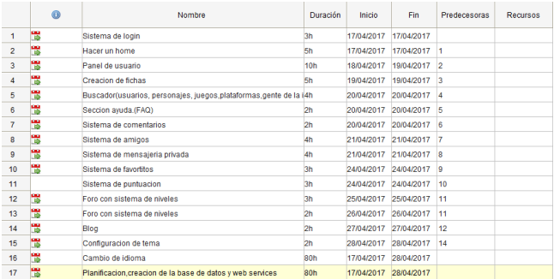
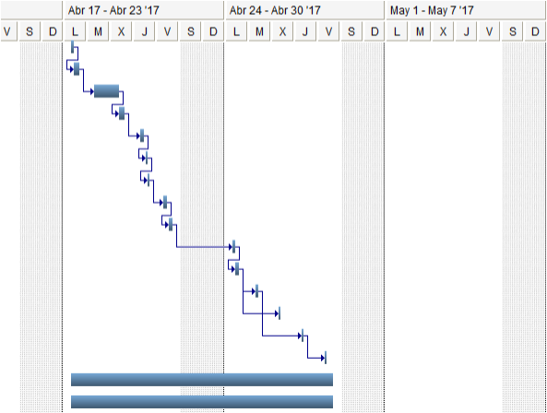
4. - Cumplimiento de la temporalización.

- Sistema de login.
Establecido: 3h
Duración: 30m

Por defecto en Drupal viene un sistema de login.

- Crear el Home.
Establecido: 5h
Duración: 2h

Por defecto en Drupal se crea la página, pero la página la hemos editado.

- Perfil de usuario:
Establecido: 10h
Duración: 23h

Se crea por defecto en Drupal, aunque le hemos hecho muchas modificaciones que han llevado tiempo.

- Fichas de videojuegos, personajes y personas:
Establecido: 5h
Duración: 19h

Con la ayuda del módulo Views hemos logrado hacer estas fichas, aunque después se han retocado con CSS.

- Buscador:
Establecido: 4h
Duración: 2h

Viene por defecto en Drupal, pero no es perfecto y lo hemos tenido que modificar para que busque correctamente.

- FAQ:
Establecido: 2h
Duración: 1h

Hemos tenido que crear la página y rellenarla.

- Sistema de comentarios:
Establecido: 2h
Duración: 2h

Viene por defecto en Drupal, pero hemos tenido que modificarlo en muchos sitios a nuestro gusto.

- Sistema de amigos:
Establecido: 4h
Duración: 6h

Conseguido gracias a un módulo de Drupal
- Mensajería privada:
Establecido: 4h
Duración: 20m

Esto pertenece a un módulo de Drupal fácil de poner.

- Sistema de favoritos:
Establecido: 3h
Duración: 25h

Un módulo de Drupal tiene parte de esta función, pero es difícil de utilizar

- Sistema de puntuación de las fichas:
Establecido: 3h
Duración: 2h

Un módulo de Drupal permite hacer esta función fácilmente.

- Foro con sistema de niveles:
Establecido: 5h
Duración: 30m

El foro viene por defecto en Drupal, aunque el sistema de niveles no ha sido posible por falta de tiempo.

- Blog:
Establecido: 2h
Duración: 30m

Viene por defecto en Drupal

- Configuración de tema:
Establecido: 2h
Duración: 3h

La configuración hecha por nosotros solo cambia dos temas

- Cambio de idioma
Establecido: Todo el proyecto
Duración: Todo el proyecto

- Planificación de la base de datos:
Establecido: Todo el proyecto
Duración: Todo el proyecto

5. - Principales problemas a la hora de desarrollar el sistema

Uno de los principales problemas de Drupal es que no hay mucha documentación para aprender correctamente. Se va tirando de tutoriales y aprendiendo de los errores.

El complejo funcionamiento y estructura de Drupal es otro problema, no es fácil de dominar.

Hay que tener cuidado al descargarse un módulo porque puede haber incompatibilidades, haciendo que incluso destruya la página.
6. - Manual técnico de instalación.

